壁 面 式 墓 所 設 置（改 修）計 画 書

（ペン書き・寸法はｍｍメートルで記入）
霊園の名称  沼 上 霊 園 | ＜設置物寸法記入図＞  ・設置するものについて下記の図へ寸法を記入してください。  ・下記の図は設置物の例示となっています。設置基準内であれば形状・素材等については、特に指定はありません。  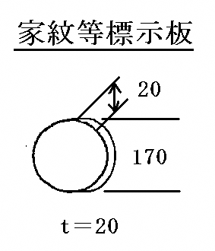  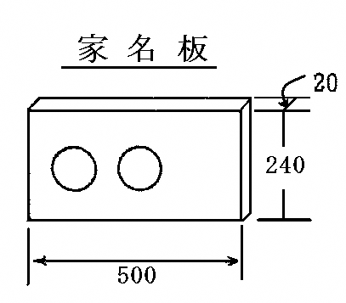  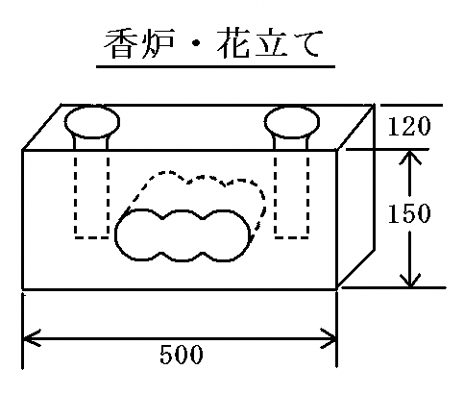  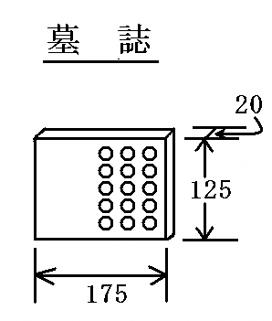
利用墓所
壁面式墓所
第 号
施工業者

所在地

名称

代表者氏名
印
電話

工事着手日
年 月 日

竣工日
年 月 日
※ 確 認 欄
書類審査日
年 月 日

竣工確認日
年 月 日

１ 設置基準を守ってください。（守っていないときは、建て直しとなります。）
２ 隣接墓所との間隔は、１センチメートル以上空けてください。
３ ※欄は記入しないでください。

